工业便携机

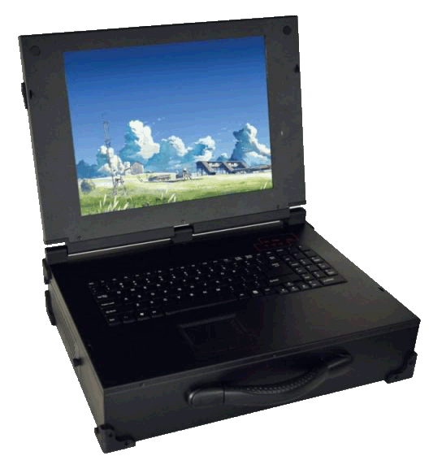1)、天拓 TEC-2516S，
「产品介绍」
TEC-2516S采用 2.5U高度便携式一体化结构，加强钢材质的机身，整张钢板折弯成形，激光焊接坚固耐用，防滑手提柄设计。
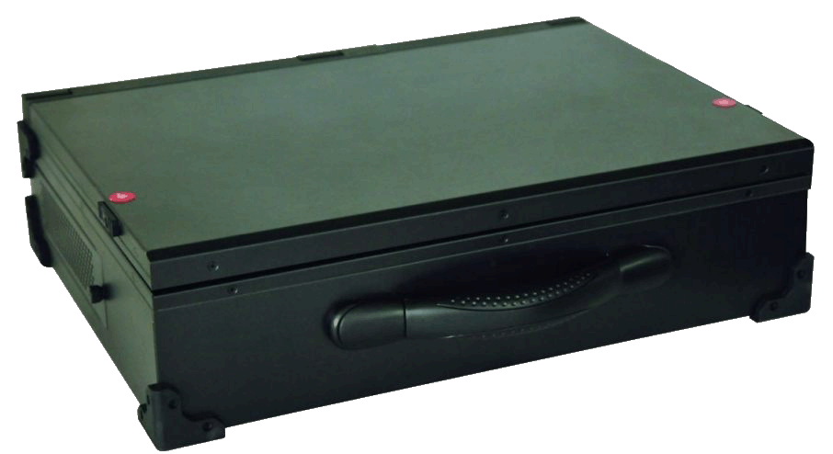这款机型均可选内置高容量锂电池，可扩展2个PCI卡槽。采用笔记本键盘及触摸鼠标板，嵌入式工业主板，便携、加固、轻便，扩展性强。内置了一套依靠硬件独立于操作系统以外的远程协助系统，即便主机系统瘫痪也可正常使用。
广泛应用于：医疗、军工、野外操作，工业领域的服务和操作，网络的通讯和测试，高速公路收费等.
「产品参数」
可选配置 | 配置A: |  | 配置B:
主板 | Mini-ITX嵌入式主板结构，CPU Intel ATOM N270(1.6GHz）； |  | Mini-ITX嵌入式主板结构，CPU Intel GM45
内存 | 1G DDR2-533/667/800，最大容量可达4GB； |  | 2G DDR2 800/667 最大支持 4GB （2 x SO-DIMM）
CPU | 板载N270 1.6 GHZ |  | 酷睿双核T7300 2.0 GHz
硬盘 | 内置320G硬盘 |  | 内置500G硬盘
光驱 | 超薄COMBO（可选DVD-RW）
接口 | 预留4个USB接口、1个串口、1个并口、100M网络接口、音频接口、VGA接口； | 预留4个USB接口、1个串口、2个1000M网络接口、音频接口、1个VGA接口、2个HDMI；
显示屏 | 15"TFT LCD；
分辨率 | 1024×768；
亮度 | 250cd/㎡
键盘鼠标 | 标配99键笔记本键盘，触摸式鼠标；
电源 | 9V-30V直流输入，可选配锂电池供电。
物理参数
扩展升级 | 可扩展2个PCI设备
机箱结构 | 金属结构机箱，（或铝镁合金结构机箱）
减震  设计 | 机箱四角共有6减震橡胶垫
 | 独创的硬盘减震技术，使得数据更加安全
工作温度 | 0℃～50℃
储存温度 | -20℃～60℃
储存湿度 | 5%～95%（不凝露）
抗冲击 | 15G@11ms
抗振动 | 4.2G(50-500Hz)
尺寸(mm) | 430x350x115
重量 | ≤9.8kg
机箱颜色 | 黑色， 银灰（可选其它颜色）

